ДЕПАРТАМЕНТ ОБРАЗОВАНИЯ И НАУКИ ГОРОДА МОСКВЫ
Государственное автономное образовательное учреждение
высшего образования города Москвы
«Московский городской педагогический университет»
(ГАОУ ВО МГПУ)
Институт цифрового образования
Департамент информатики, управления и технологий

Лабораторная 2 (10 вариант)
по дисциплине «Базы данных»
на тему:
РАЗРАБОТКА ER-ДИАГРАММЫ ДЛЯ ЗАДАННОЙ ПРЕДМЕТНОЙ ОБЛАСТИ. ПРИМЕНЕНИЕ НОРМАЛИЗАЦИИ К СОЗДАННОЙ МОДЕЛИ ДАННЫХ.

Выполнила:
студентка группы ЦИБ-241
Ляпунова Ульяна Николаевна
Руководитель:
Босенко Тимур Муртазович

Москва 2025
Цель работы:
- Овладеть практическими навыками анализа бизнес-требований для проектирования баз данных;
- Научиться строить логическую, даталогическую (реляционную) и физическую модели данных с использованием Oracle SQL Developer Data Modeler;
- Освоить принципы нормализации данных для устранения избыточности и аномалий, приводя структуру таблиц к третьей нормальной форме (3NF);
- Научиться генерировать SQL-скрипт из физической модели и выполнять его на сервере MySQL с помощью MySQL Workbench.
Предметная область:
Учет инвентаря на складе: БД отслеживает товары (артикул,
название), поставщиков, партии товаров (дата поставки, количество,
поставщик), а также местоположение каждой партии на складе
(стеллаж, полка).
Практическая часть:
На рисунке 1 представлена логическая модель базы данных, проектируемой в Oracle SQL Developer Data Modeler в нотации Баркера.
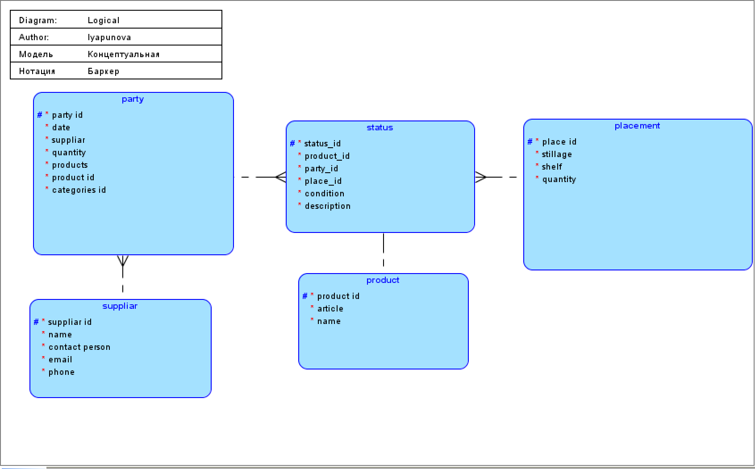
Рисунок 1. Логическая модель в нотации Баркера
На рисунке 2 представлена логическая модель проектируемой базы данных в нотации Бахмана.
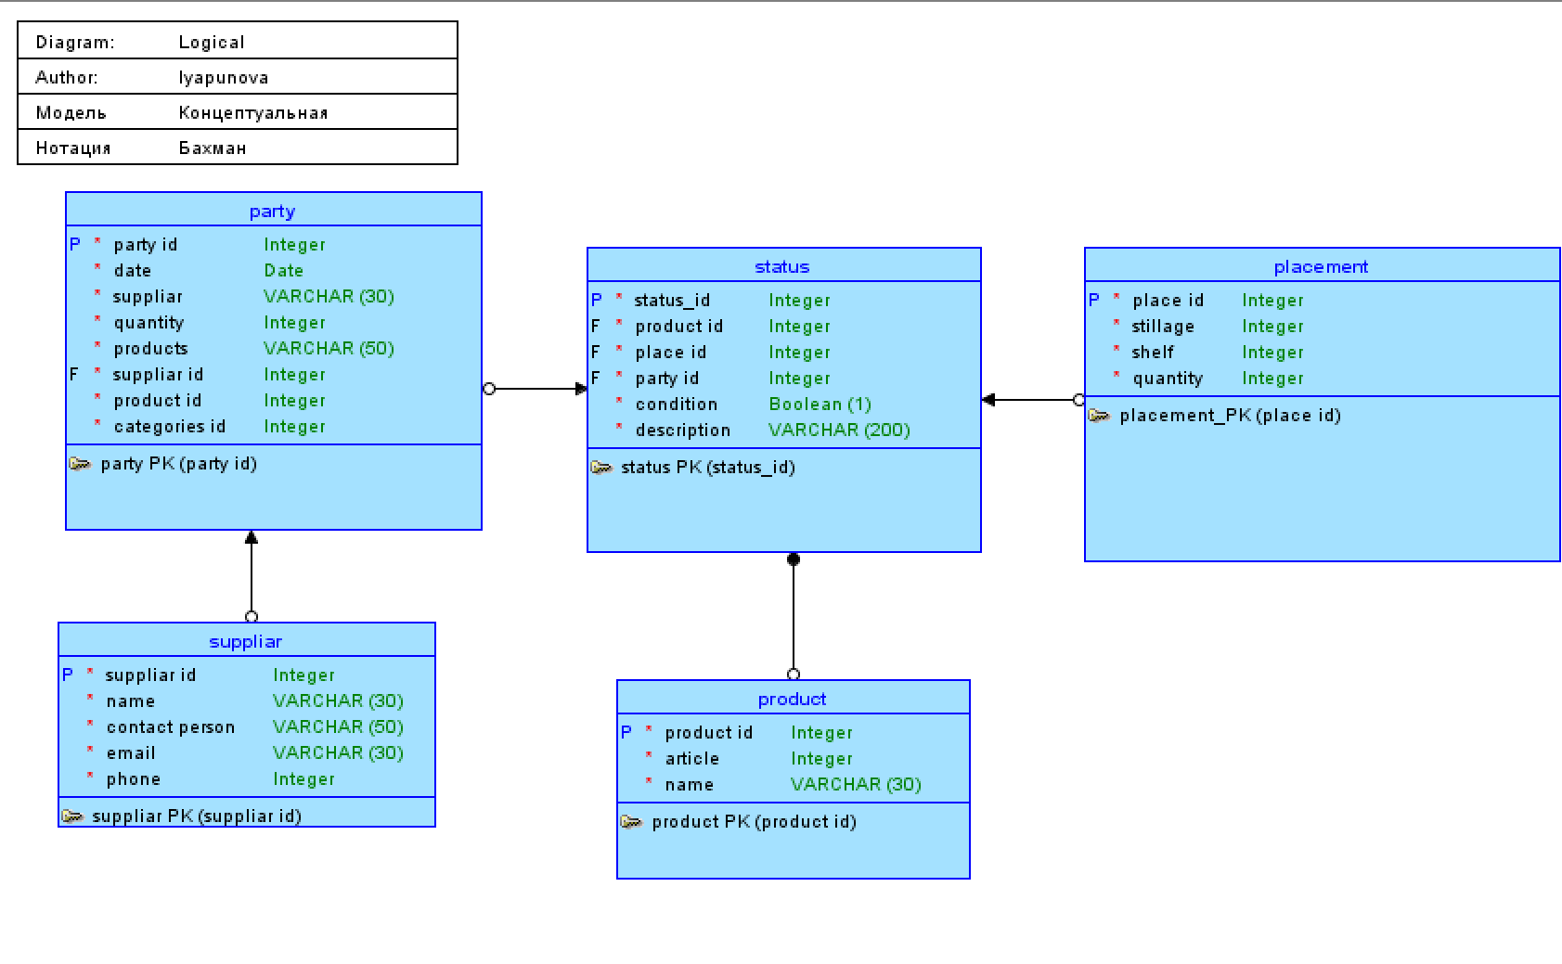
Рисунок 2. Логическая модель в нотации Бахмана
На рисунке 3 представлена логическая модель проектируемой базы данных в нотации Технологической.
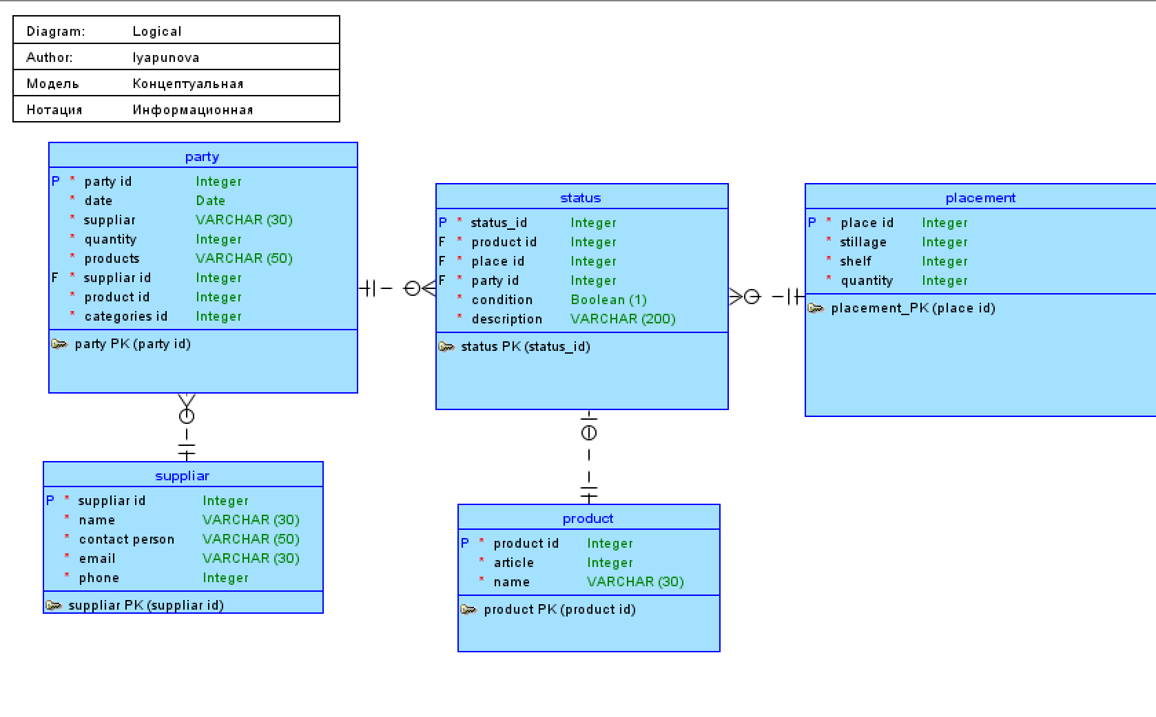
Рисунок 3. Логическая модель в нотации Технологической
На рисунке 4 представлена даталогическая (реляционная) модель проектируемой базы данных в Datamodeler.
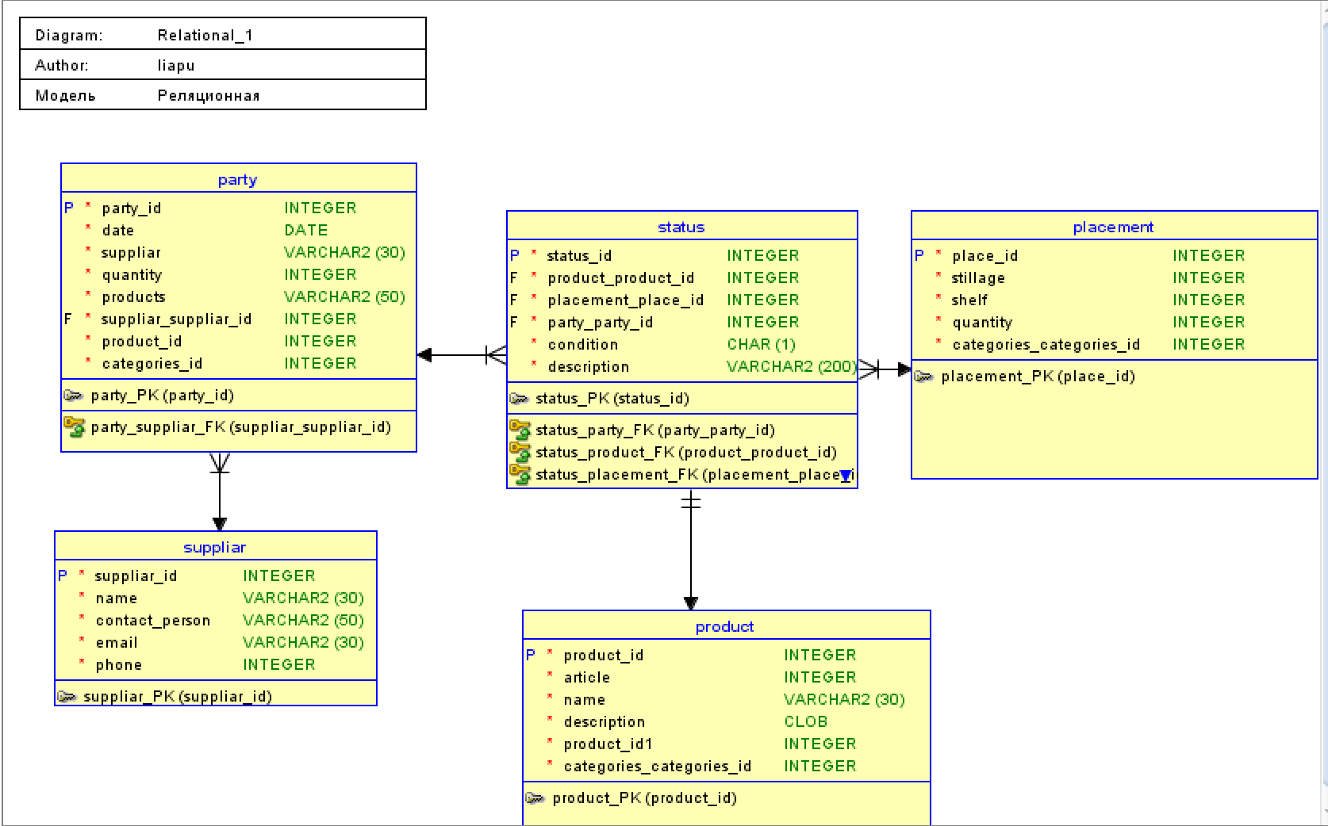
Рисунок 4. Реляционная модель (Datamodeler)
На рисунке 5 представлена реляционная модель базы данных в MySQL Workbench.
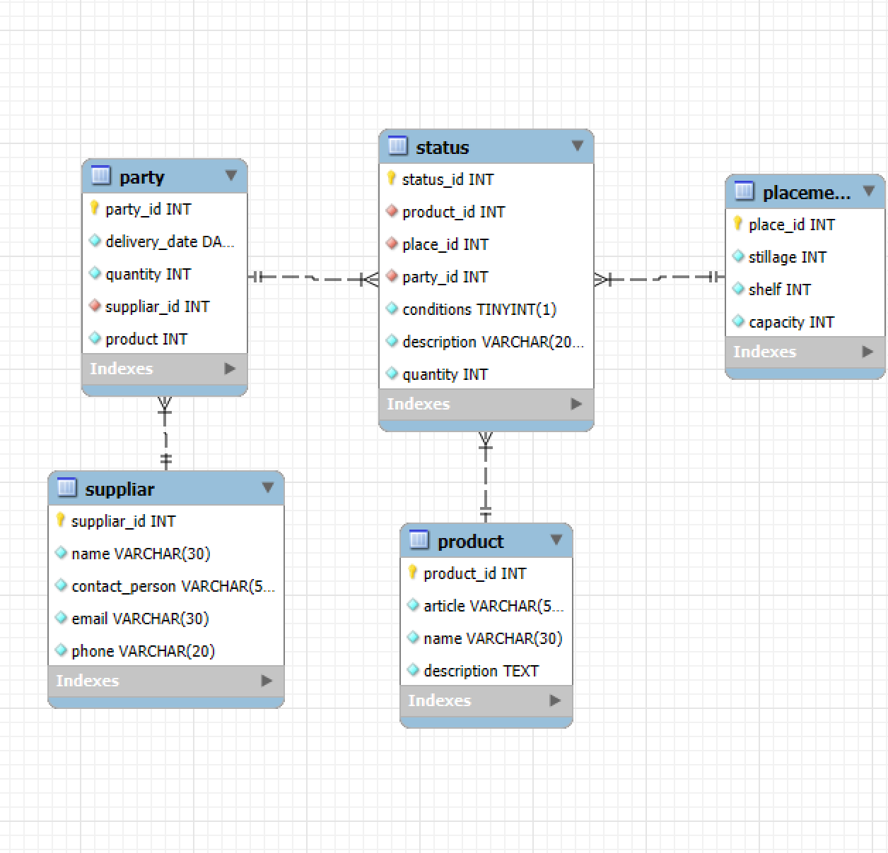
Рисунок 5. Реляционная модель (MySQL Workbench)
SQL-скрипт из физической модели представлен в Приложении А
Структура таблиц соответствует 3NF, потому что строго декомпозирована: данные помещены в логически независимые сущности (товары, поставщики, местоположение, категории, партии), что полностью исключает избыточность и транзитивные зависимости.

На рисунке 6 представлена физическая модель проектируемой базы данных в phpMyAdmin.
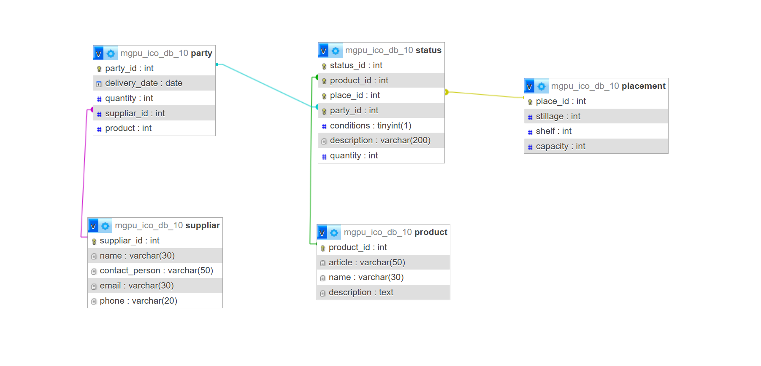
Рисунок 6. Физическая модель
Выводы:
Овладела навыками анализа бизнес-требований для проектирования баз данных; научилась строить логическую, реляционную и физическую модели данных; освоила принципы нормализации данных; научилась генерировать SQL-скрипт из физической модели и выполнять его на сервере MySQL.

ПРИЛОЖЕНИЕ А

CREATE TABLE suppliar (
suppliar_id INT NOT NULL AUTO_INCREMENT,
name VARCHAR(30) NOT NULL,
contact_person VARCHAR(50) NOT NULL,
email VARCHAR(30) NOT NULL,
phone VARCHAR(20) NOT NULL,
PRIMARY KEY (suppliar_id)
);

CREATE TABLE product (
product_id INT NOT NULL AUTO_INCREMENT,
article VARCHAR(50) NOT NULL,
name VARCHAR(30) NOT NULL,
description TEXT NOT NULL,
PRIMARY KEY (product_id)
);

CREATE TABLE party (
party_id INT NOT NULL AUTO_INCREMENT,
delivery_date DATE NOT NULL,
quantity INT NOT NULL,
suppliar_id INT NOT NULL,
product INT NOT NULL,
PRIMARY KEY (party_id),
FOREIGN KEY (suppliar_id) REFERENCES suppliar(suppliar_id)
);

CREATE TABLE placement (
place_id INT NOT NULL AUTO_INCREMENT,
stillage INT NOT NULL,
shelf INT NOT NULL,
capacity INT NOT NULL,
PRIMARY KEY (place_id)
);

CREATE TABLE status (
status_id INT NOT NULL AUTO_INCREMENT,
product_id INT NOT NULL,
place_id INT NOT NULL,
party_id INT NOT NULL,
conditions BOOLEAN NOT NULL DEFAULT TRUE,
description VARCHAR(200) NOT NULL,
quantity INT NOT NULL,
PRIMARY KEY (status_id),
FOREIGN KEY (product_id) REFERENCES product(product_id),
FOREIGN KEY (place_id) REFERENCES placement(place_id),
FOREIGN KEY (party_id) REFERENCES party(party_id)
);

CREATE INDEX status_product_idx ON status (product_id);
CREATE INDEX status_placement_idx ON status (place_id);
CREATE INDEX status_party_idx ON status (party_id);

CREATE UNIQUE INDEX status_unique_idx ON status (product_id, place_id, party_id);

